

HỌC VIỆN CÔNG NGHỆ BƯU CHÍNH VIỄN THÔNG
KHOA CÔNG NGHỆ THÔNG TIN I
-----🙞🙜🕮🙞🙜-----


BÁO CÁO BÀI TẬP LỚN HỌC PHẦN
KHO DỮ LIỆU VÀ KHAI PHÁ DỮ LIỆU
Đề tài: Data mining - Bài toán Clustering

Giảng viên bộ môn: Nguyễn Quỳnh Chi
Nhóm lớp: 02
Nhóm bài tập lớn: 13

Nguyễn Thị Ánh B20DCCN084
Trịnh Hưng Thuận B20DCCN679
Nguyễn Đức Việt B20DCCN727
Nguyễn Danh Trực B20DCCN703
Vũ Quang Vinh B20DCCN740
Phạm Văn Quảng B20DCCN542

HÀ NỘI – 2024

Bảng phân chia công việc
Họ và tên | MSV | Công việc
Nguyễn Thị Ánh | B20DCCN084 | Phân chia công việc, xây dựng hướng đi cho bài toán  Tiền xử lý dữ liệu  Tổng hợp xây dựng báo cáo
Trịnh Hưng Thuận | B20DCCN679 | So sánh, đánh giá 2 thuật toán  Xây dựng báo cáo
Nguyễn Đức Việt | B20DCCN727 | Tìm hiểu + triển khai thuật toán Hierarchical Clustering  Xây dựng báo cáo
Nguyễn Danh Trực | B20DCCN703 | Tìm hiểu + triển khai thuật toán Hierarchical Clustering  Xây dựng báo cáo
Vũ Quang Vinh | B20DCCN740 | Tìm hiểu + triển khai thuật toán K-means  Xây dựng báo cáo
Phạm Văn Quảng | B20DCCN542 | Tìm hiểu + triển khai thuật toán K-means  Xây dựng báo cáo

Mục lục
I. Giới thiệu chung 3
1. Khai phá dữ liệu (Data Mining) 3
2. Bài toán Clustering 3
II. Thuận toán 4
1. Thuật toán K-means 4
2. Hierarchical Clustering 12
3. Một số độ đo đánh giá phân cụm 17
III. Dữ liệu (dataset) 18
1. Mô tả 18
2. Tiền xử lý dữ liệu 19
IV. Triển khai thuật toán 26
1. Thuật toán K-means 26
2. Hierarchical Clustering 29
V. Đánh giá 32
1. Kết quả 32
2. So sánh K-means và Hierarchical 34
VI. Tài liệu tham khảo: 37

Giới thiệu chung

Khai phá dữ liệu (Data Mining)
- Khái niệm
Ở một mức độ trừu tượng nhất định có thể định nghĩa về khai phá dữ liệu (Data Mining) là một quá trình tìm kiếm, phát hiện các tri thức mới, tiềm ẩn, hữu dụng trong CSDL lớn.
- Mục đích của việc khai phá dữ liệu
- Khai phá dữ liệu cung cấp những thông tin giúp hỗ trợ ra quyết định.
- Cung cấp những thông tin giúp dự báo: Ví dụ dự báo dân số thế giới căn cứ vào số liệu của dân số thế giới những năm trước đó.
- Có thể giúp khái quát dữ liệu.
- Các ứng dụng trong khai phá dữ liệu
Khai phá dữ liệu (KPDL) đang được áp dụng một cách rộng rãi trong nhiều lĩnh vực kinh doanh và đời sống khác nhau: marketing, tài chính, ngân hàng và bảo hiểm, khoa học, y tế, an ninh, internet… Rất nhiều tổ chức và công ty lớn trên thế giới đã áp dụng kĩ thuật khai phá dữ liệu vào các hoạt động sản xuất kinh doanh của mình và thu được những lợi ích to lớn. Các công ty phần mềm lớn trên thế giới cũng rất quan tâm và chú trọng tới việc nghiên cứu và phát triển kỹ thuật khai phá dữ liệu: Oracle tích hợp các công cụ khai phá dữ liệu vào bộ Oracle9i, IBM đã đi tiên phong trong việc phát triển các ứng dụng khai phá dữ liệu với các ứng dụng như Intelligence Miner ...

Bài toán Clustering
Clustering, hay còn gọi là phân cụm, là một phương pháp học máy không giám sát được sử dụng để nhóm các đối tượng dữ liệu lại với nhau sao cho các đối tượng trong cùng một nhóm (cụm) có nhiều điểm tương đồng với nhau hơn so với các đối tượng ở các nhóm khác.
Các ứng dụng điển hình của việc phân cụm là
  - Tìm hiểu bản chất bên trong của dữ liệu
  - Được coi như là một bước tiền xử lý dữ liệu trước khi khai phá
  - Được sử dụng để nhận dạng mẫu
  - Dùng trong phân tích dữ liệu không gian:
- Tạo các bản đồ trong hệ thống định vị toàn cầu bằng cách phân cụm các không gian đặc tính.
- Phát hiện những cụm không gian và giải thích ý nghĩa của chúng trong việc khai phá dữ liệu không gian- Dùng trong lĩnh vực xử lý ảnh
  - Dùng trong khoa học kinh tế đặc biệt là trong nghiên cứu thị trường
  - Dùng trong khám phá hệ thống Web toàn cầu như:
- Phân loại các tài liệu trên các trang Web
- Phân cụm các dữ liệu Weblog để phát hiện ra các nhóm mẫu truy nhập giống nhau
- Khái niệm phân cụm tốt
Một phương pháp phân cụm tốt sẽ sinh ra các phân cụm có chất lượng cao trong đó hai phần tử cùng một cụm có độ giống nhau cao sự giống nhau của hai phần tử bất kỳ khác cụm Chất lượng của kết quả phân cụm phụ thuộc vào độ đo sự giống nhau được sử dụng cho phương pháp phân cụm và việc cài đặt độ đo đó. Chất lượng của một phương pháp phân cụm được đo bởi khả năng phát hiện một hoặc tất cả các mẫu tiềm ẩn trong dữ liệu
- Các cách tiếp cận phân cụm chính
- Các thuật toán phân mảnh: xây dựng nhiều mảnh khác nhau sau đó đánh giá chúng theo một tiêu chí nào đó.
- Các thuật toán phân cấp: tạo một sự phân chia theo cấp của một tập các dữ liệu (hoặc đối tượng) sử dụng tiêu chí nào đó.
- Các thuật toán dựa trên mật độ: dựa trên các hàm kết nối và hàm mật độ để phân cụm các đối tượng dữ liệu.
- Các thuật toán dựa trên lưới: dựa trên một cấu trúc lõi đa mức.
- Các thuật toán dựa trên mô hình: Một mô hình được giả thiết mỗi một cụm và ý tưởng là tìm ra một mô hình phù hợp nhất với mỗi cụm.

Thuận toán

Thuật toán K-means
- Giới thiệu
K-means clustering là một thuật toán học máy không giám sát phổ biến được sử dụng để phân chia một tập dữ liệu thành một số cụm đã được xác định trước. Mục tiêu là nhóm các điểm dữ liệu tương tự nhau lại và khám phá các mẫu hoặc cấu trúc tiềm ẩn trong dữ liệu.
Nhớ lại thuộc tính đầu tiên của các cụm - nó cho rằng các điểm trong một cụm phải tương tự nhau. Vì vậy, mục tiêu của chúng ta ở đây là giảm thiểu khoảng cách giữa các điểm trong một cụm.
Có một thuật toán cố gắng giảm thiểu khoảng cách của các điểm trong một cụm với trung tâm của chúng – đó là kỹ thuật k-means clustering.
K-means là một thuật toán dựa trên trung tâm hoặc dựa trên khoảng cách, trong đó chúng ta tính toán các khoảng cách để gán một điểm vào một cụm. Trong K-Means, mỗi cụm được liên kết với một trung tâm.
Mục tiêu chính của thuật toán K-Means là giảm thiểu tổng các khoảng cách giữa các điểm và trung tâm của cụm tương ứng của chúng.
Tối ưu hóa đóng một vai trò quan trọng trong thuật toán k-means clustering. Mục tiêu của quá trình tối ưu hóa là tìm ra tập hợp trung tâm tốt nhất mà giảm thiểu tổng các khoảng cách bình phương giữa mỗi điểm dữ liệu và trung tâm gần nhất của nó.
- Cách hoạt động
- Khởi tạo: Bắt đầu bằng cách chọn ngẫu nhiên K điểm từ tập dữ liệu. Những điểm này sẽ đóng vai trò là các trung tâm cụm ban đầu.
- Gán: Đối với mỗi điểm dữ liệu trong tập dữ liệu, tính khoảng cách giữa điểm đó và mỗi trung tâm của K. Gán điểm dữ liệu vào cụm có trung tâm gần nhất. Bước này tạo thành K cụm.
- Cập nhật trung tâm: Một khi tất cả các điểm dữ liệu đã được gán vào các cụm, tính toán lại trung tâm của các cụm bằng cách lấy trung bình của tất cả các điểm dữ liệu được gán vào mỗi cụm.
- Lặp lại: Lặp lại các bước 2 và 3 cho đến khi hội tụ. Hội tụ xảy ra khi các trung tâm không còn thay đổi đáng kể hoặc khi đạt đến một số lần lặp xác định.
- Kết quả cuối cùng: Một khi hội tụ được đạt được, thuật toán xuất ra các trung tâm cụm cuối cùng và sự gán của mỗi điểm dữ liệu vào một cụm.
- Các thuộc tính của K-Means Clustering
Ví dụ khác về thuật toán k-means clustering
Hãy lấy ví dụ về một ngân hàng, tương tự như trước, muốn phân đoạn khách hàng của mình. Để đơn giản hóa, hãy giả sử ngân hàng chỉ muốn sử dụng thu nhập và nợ để thực hiện phân đoạn. Họ thu thập dữ liệu khách hàng và sử dụng biểu đồ phân tán để trực quan hóa nó:
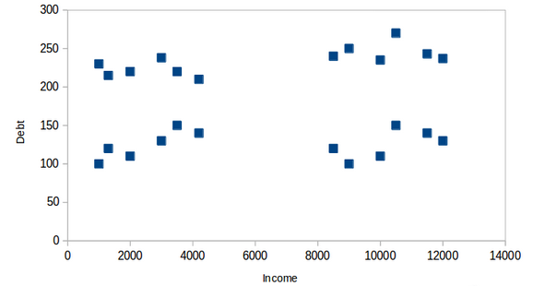
Trên trục X, chúng ta có thu nhập của khách hàng, và trục Y đại diện cho số nợ. Ở đây, chúng ta có thể dễ dàng thấy rằng những khách hàng này có thể được phân đoạn thành 4 cụm khác nhau, như hình dưới đây:
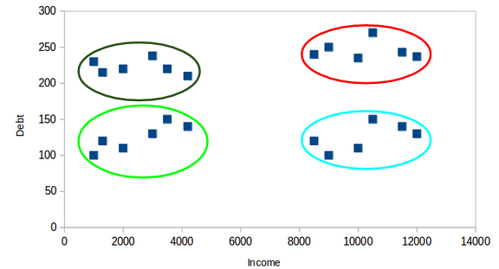
Đây là cách mà clustering giúp tạo ra các đoạn (cụm) từ dữ liệu. Ngân hàng có thể sử dụng các cụm này để lập chiến lược và đưa ra các ưu đãi cho khách hàng của mình. Vậy hãy cùng nhìn vào các thuộc tính của những cụm này.

- Thuộc tính đầu tiên của thuật toán K-Means Clustering
Tất cả các điểm dữ liệu trong một cụm nên tương tự nhau. Hãy minh họa điều này bằng ví dụ trên:
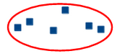
Nếu các khách hàng trong một cụm cụ thể không tương tự nhau, thì nhu cầu của họ có thể khác nhau, đúng không? Nếu ngân hàng đưa ra cùng một ưu đãi cho họ, họ có thể không thích và sự quan tâm của họ đối với ngân hàng có thể giảm. Điều này không lý tưởng.
Có các điểm dữ liệu tương tự nhau trong cùng một cụm giúp ngân hàng sử dụng tiếp thị mục tiêu. Bạn có thể nghĩ về các ví dụ tương tự từ cuộc sống hàng ngày của bạn và xem xét cách clustering sẽ (hoặc đã) ảnh hưởng đến chiến lược kinh doanh.
- Thuộc tính thứ hai của thuật toán K-Means Clustering
Các điểm dữ liệu từ các cụm khác nhau nên khác nhau càng nhiều càng tốt. Điều này sẽ cảm thấy trực quan hơn nếu bạn đã nắm được thuộc tính trên. Hãy cùng lấy ví dụ trên để hiểu thuộc tính này:

Bạn nghĩ trường hợp nào sẽ cho chúng ta các cụm tốt hơn? Nếu bạn nhìn vào trường hợp I:
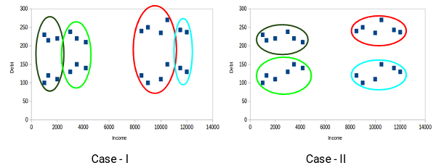
Các khách hàng trong các cụm màu đỏ và xanh khá giống nhau. Bốn điểm trên cùng trong cụm đỏ có các đặc điểm tương tự như hai khách hàng trên cùng của cụm xanh. Họ có thu nhập cao và giá trị nợ cao. Ở đây, chúng ta đã phân cụm họ khác nhau. Trong khi đó, nếu bạn nhìn vào trường hợp II:
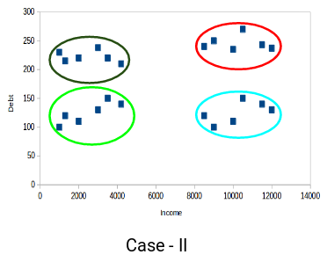
Các điểm trong cụm đỏ hoàn toàn khác với các khách hàng trong cụm xanh. Tất cả các khách hàng trong cụm đỏ đều có thu nhập cao và nợ cao, trong khi các khách hàng trong cụm xanh có thu nhập cao và nợ thấp. Rõ ràng, chúng ta có phân cụm khách hàng tốt hơn trong trường hợp này.
Do đó, các điểm dữ liệu từ các cụm khác nhau nên khác nhau càng nhiều càng tốt để có các cụm có ý nghĩa hơn. Thuật toán k-means sử dụng phương pháp lặp để tìm các gán cụm tối ưu bằng cách giảm thiểu tổng các khoảng cách bình phương giữa các điểm dữ liệu và trung tâm cụm được gán của chúng.
- Nhận xét
- Tâm điểm khởi tạo thường được chọn một cách ngẫu nhiên vì thế trên thực tế chúng ta sẽ thấy các cụm được sinh ra thay đổi trong các lần chạy thuật toán khác nhau
- Tâm điểm thường là kết quả trung bình của các điểm trong cụm
- Đặc tính “gần nhau” được đo bằng khoảng cách Ơclit, sự giống nhau Cosine, độ tương hỗ,v.v…
- Thuật toán K-mean sẽ hội tụ cho hầu hết các độ đo độ tương tự phổ biến được đề cập đến ở trên
- Hầu hết sự hội tụ xảy ra trong một vài vòng lặp lại đầu tiên.
- Thông thường điều kiện dừng được chuyển thành “tới khi chỉ còn một ít điểm thay đổi cluster”
- Độ phức tạp của thuật toán là O( n * K * I * d ) trong đó n = số điểm trong không gian dữ liệu đang xét, K = số cluster được ấn định khi khởi tạo, I = số vòng lặp, d = số thuộc tính của dữ liệu
Khi chạy thuật toán K-mean, kết quả có thể khác nhau trong các lần chạy cho dù chọn số cụm như nhau bởi tâm điểm khởi tạo được chọn ngẫu nhiên nên mỗi lần chạy là được sinh các giá trị khác nhau. Xét ví dụ minh họa trong hình vẽ dưới đây để thấy được các kết quả khác nhau có thể sinh ra khi chạy K-mean trên cùng một tập dữ liệu
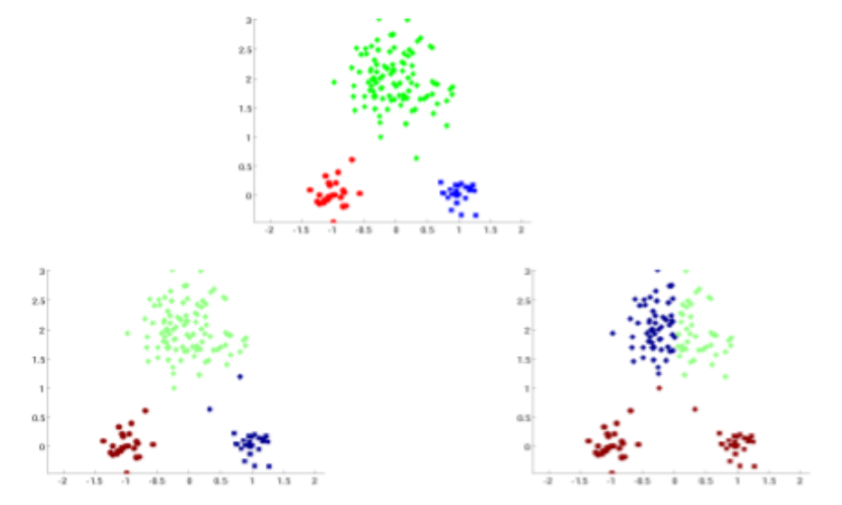
- Hạn chế
- K-means có vấn đề khi các cụm khác nhau.
Về kích cỡ: nếu trong số các cụm có cụm có kích cỡ lớn hơn nhiều so với các cụm khác thì khi dùng K-mean để phân cụm sẽ cho kết quả sai nhiều bởi kích cỡ của các cụm kết quả của phương pháp thường là tương đương nhau. Ví dụ minh họa như hình vẽ dưới đây:
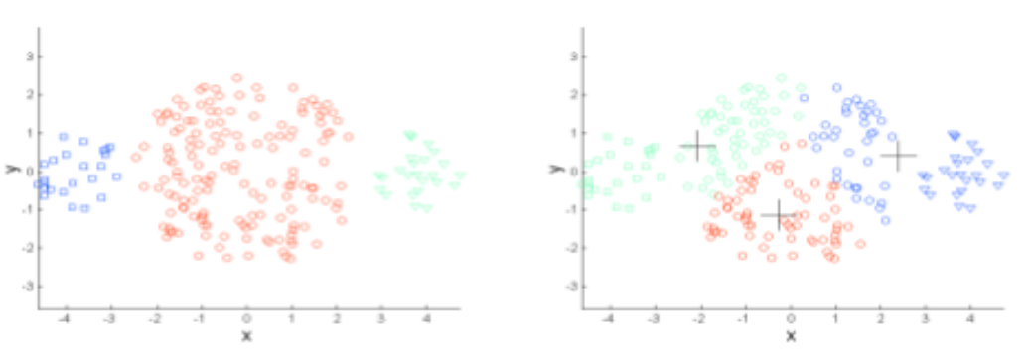
Về mật độ dữ liệu: khi mật độ dữ liệu không đủ dày đặc trong cùng một cụm sẽ khiến cho chúng bị phân tách làm nhiều cụm khác nhau khi sử dụng phương pháp K-means, ngược lại khi mật độ tương đối dày đặc thì hai cụm gần nhau dễ bị ghép lại thành một cụm như trong hình vẽ minh họa sau đây:
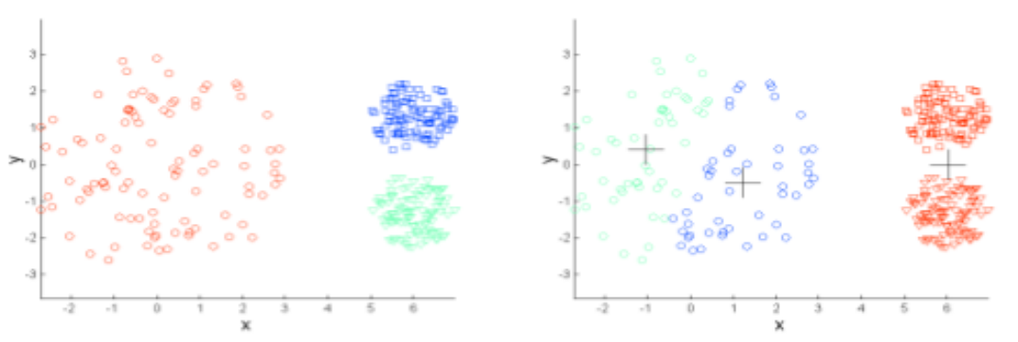
Hình dạng không phải hình cầu: với trường hợp các điểmdữ liệu phân bố theo một hình dạng không phải hình cầu (không phải hình lồi) cũng gây ảnh hưởng lớn tới kết quả của phương pháp K-means. Ví dụ như được minh họa trong hình vẽ dưới đây, hình dạng của hai cụm dữ liệu (màu xanh và màu đỏ) ban đầu là dạng phi cầu nên khi dùng K-means để phân cụm sẽ có lỗi như trong hình vẽ:
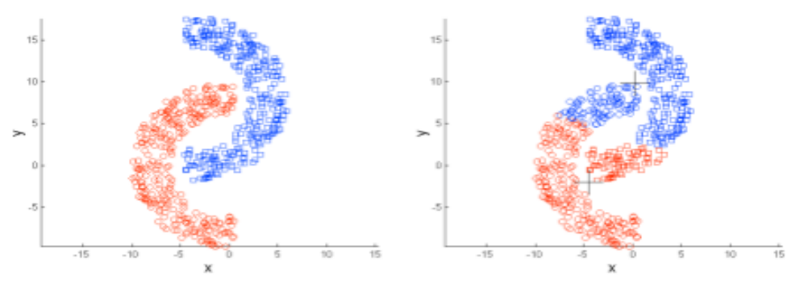
- K-mean cũng có vấn đề khi dữ liệu chứa phần tử ngoại lai
Để giải quyết những hạn chế của phương pháp K-means khi có sự khác nhau về kích cỡ dữ liệu và mật độ của các điểm dữ liệu trong các cụm, một giải pháp được đưa ra là sử dụng nhiều cụm, lúc này các cụm to trong kết quả sẽ được phân thành nhiều phân cụm khác nhau, sau đó cần kết hợp chúng lại với nhau để thành cụm to ban đầu. Hình vẽ sau mô tả điều đó:
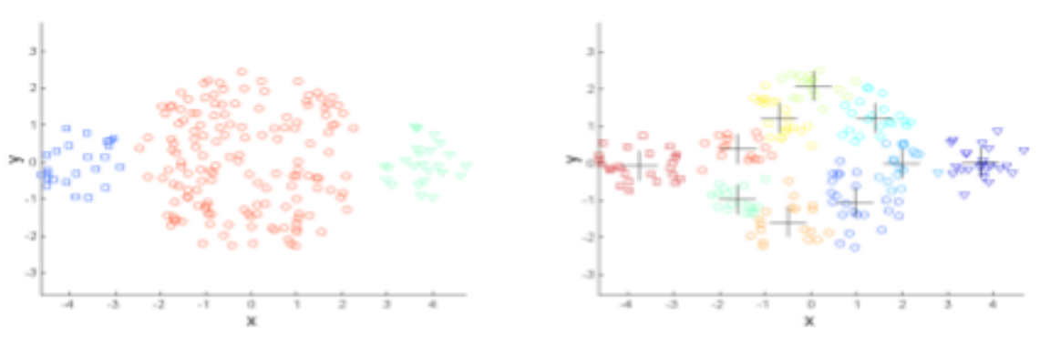
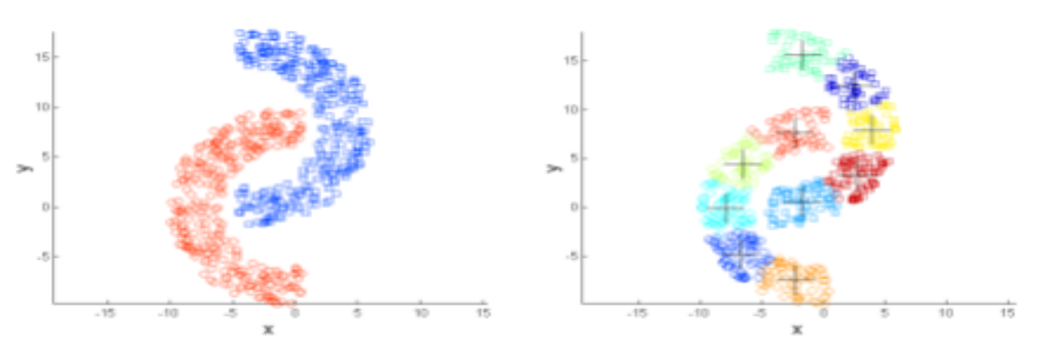
- Ứng dụng
Clustering là một kỹ thuật được sử dụng rộng rãi. Nó được sử dụng trong gần như mọi lĩnh vực, từ ngân hàng và các hệ thống gợi ý đến phân cụm tài liệu và phân đoạn hình ảnh.
- Phân Đoạn Khách Hàng
Chúng ta đã thảo luận về điều này trước đó - một trong những ứng dụng phổ biến nhất của clustering là phân đoạn khách hàng. Và nó không chỉ giới hạn trong ngân hàng. Chiến lược này được áp dụng trên nhiều chức năng, bao gồm viễn thông, thương mại điện tử, thể thao, quảng cáo, bán hàng, v.v.
- Phân cụm Tài liệu
Đây là một ứng dụng phổ biến khác của clustering. Hãy tưởng tượng bạn có nhiều tài liệu và bạn cần phân cụm các tài liệu tương tự lại với nhau. Clustering giúp chúng ta nhóm các tài liệu này sao cho các tài liệu tương tự được đặt trong cùng một cụm.

- Phân Đoạn Hình Ảnh
Chúng ta cũng có thể sử dụng clustering để thực hiện phân đoạn hình ảnh. Ở đây, chúng ta cố gắng nhóm các pixel tương tự trong hình ảnh lại với nhau. Chúng ta có thể áp dụng clustering để tạo ra các cụm có các pixel tương tự trong cùng một nhóm.
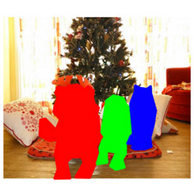
- Hệ Thống Gợi Ý
Clustering cũng có thể được sử dụng trong các hệ thống gợi ý. Hãy tưởng tượng bạn muốn gợi ý các bài hát cho bạn bè của bạn. Bạn có thể xem các bài hát được người đó thích và sau đó sử dụng clustering để tìm các bài hát tương tự và cuối cùng gợi ý các bài hát tương tự nhất.
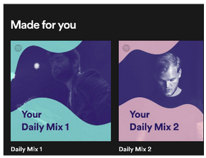

Hierarchical Clustering
a, Giới thiệu
Hierarchical Clustering là một phương pháp trong lĩnh vực machine learning và data mining, được sử dụng để phân nhóm các mẫu dữ liệu vào các cụm (clusters) dựa trên sự tương đồng giữa chúng. Phương pháp này xây dựng một cây phân cấp (dendrogram) để mô tả sự tương đồng giữa các mẫu dữ liệu.
Phương pháp phân cụm phân cấp (Hierachical Clustering) không yêu cầu khai báo trước số lượng cụm. Thay vào đó, thuật toán chỉ yêu cầu xác định trước thước đo về sự khác biệt giữa các cụm (không giao nhau), dựa trên sự khác biệt từng cặp giữa các quan sát trong hai cụm. Theo phương pháp này, chúng tạo ra những biểu diễn phân cấp trong đó các cụm ở mỗi cấp của hệ thống phân cấp được tạo bằng cách hợp nhất các cụm ở cấp độ thấp hơn bên dưới. Ở cấp thấp nhất, mỗi cụm chứa một quan sát. Ở cấp cao nhất, chỉ có một cụm chứa tất cả dữ liệu. Các cấp của biểu diễn phân cụm được thể hiện trong đồ thị dendrogram bên dưới.
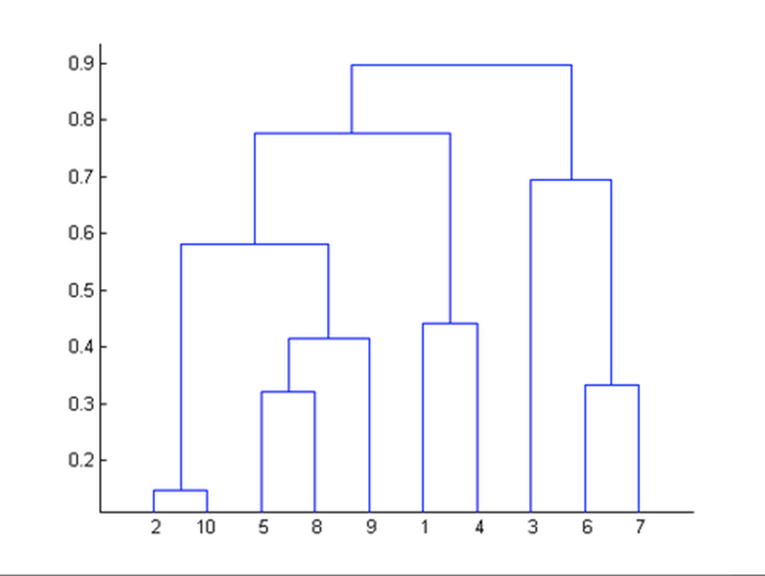
Hình 2.1: Đồ thị của quá trình phân chia hoặc hợp nhất theo phương pháp phân cụm phân cấp.
b, Phân loại
Thuật toán phân cụm phân cấp được xây dựng trên bộ dữ liệu có kích thước N thì sẽ trải qua tổng cộng N bước phân chia. Có hai chiến lược phân chia chính phụ thuộc vào chiều di chuyển trên biểu đồ dendrogram mà chúng ta sẽ tìm hiểu bên dưới:
Chiến lược hợp nhất (Agglomerative): Chiến lược này sẽ đi theo chiều bottum-up (từ dưới lên trên). Quá trình phân cụm bắt đầu ở dưới cùng tại các node lá (còn gọi là leaf node hoặc termial node). Ban dầu mỗi quan sát sẽ được xem là một cụm tách biệt được thể hiện bởi một node lá. Ở mỗi level chúng ta sẽ tìm cách hợp một cặp cụm thành một cụm duy nhất nhằm tạo ra một cụm mới ở level cao hơn tiếp theo. Cụm mới này tương ứng với các node quyết định (non-leaf node). Như vậy sau khi hợp cụm thì số lượng cụm ít hơn. Một cặp được chọn để hợp nhất sẽ là những cụm trung gian không giao nhau.
Chiến lược phân chia (Divisive): Chiến lược này sẽ thực hiện theo chiều top-down. Tức là phân chia bắt đầu từ node gốc của đồ thị. Node gốc bao gồm toàn bộ các quan sát, tại mỗi level chúng ta phân chia một cách đệ qui các cụm đang tồn tại tại level đó thành hai cụm mới. Phép phân chia được tiến hành sao cho tạo thành hai cụm mới mà sự tách biệt giữa chúng là lớn nhất. Sự tách biệt này sẽ được đo lường thông qua một thước đo khoảng cách mà ta sẽ tìm hiểu kĩ hơn bên dưới.
c, Cách hoạt động
- Chiến lược hợp nhất (Agglomerative):
- Khởi tạo: Mỗi điểm dữ liệu là một cụm riêng biệt.
- Tính khoảng cách giữa các cụm: Có nhiều cách để tính khoảng cách này, bao gồm:
- Single Linkage: Khoảng cách giữa hai cụm được xác định là khoảng cách ngắn nhất giữa hai điểm trong mỗi cụm. Liên kết này có thể được sử dụng để phát hiện các giá trị cao trong tập dữ liệu, những giá trị này có thể là giá trị ngoại lệ vì chúng sẽ được hợp nhất ở cuối..
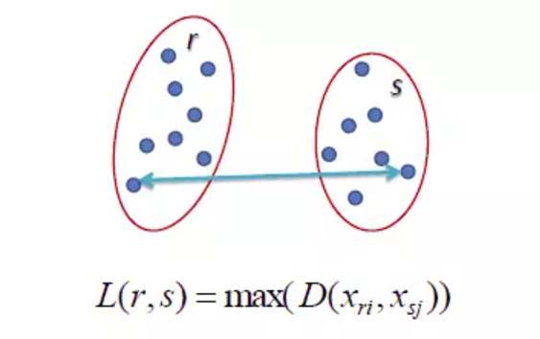
- Complete Linkage: Khoảng cách lớn nhất giữa các điểm trong hai cụm.

- Average Linkage: Trung bình khoảng cách giữa tất cả các cặp điểm trong hai cụm.
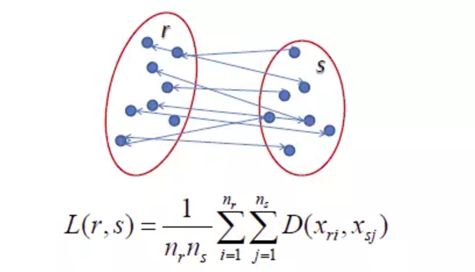
- Centroid-linkage: Tìm tâm của cụm 1 và tâm của cụm 2, sau đó tính toán khoảng cách giữa hai trước khi hợp nhất.
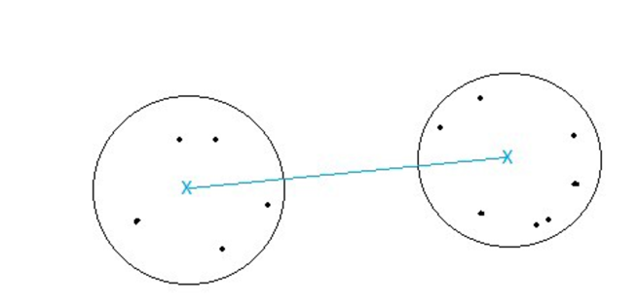
- Hợp nhất hai cụm gần nhau nhất: Theo tiêu chí khoảng cách đã chọn.
- Cập nhật ma trận khoảng cách: Sau khi hợp nhất, cập nhật khoảng cách giữa các cụm mới và các cụm còn lại.
- Lặp lại: Quay lại bước 3 cho đến khi tất cả các điểm thuộc về một cụm duy nhất hoặc đạt được số cụm mong muốn.
- Chiến lược phân chia (Divisive):
- Khởi tạo: Tất cả các điểm dữ liệu thuộc về một cụm duy nhất.
- Chia tách cụm: Tìm cụm lớn nhất hoặc cụm kém đồng nhất nhất và chia nó thành hai cụm con sao cho tăng ít nhất độ đồng nhất trong mỗi cụm con.
- Lặp lại: Quay lại bước 2 cho đến khi mỗi điểm dữ liệu là một cụm riêng biệt hoặc đạt được số cụm mong muốn.
d, Ưu, nhược điểm
- Ưu điểm
- Không cần xác định số cụm trước.
- Kết quả có thể được biểu diễn bằng dendrogram, cung cấp cái nhìn trực quan về cấu trúc phân cụm.
- Linh hoạt với các loại khoảng cách khác nhau.
- Nhược điểm
- Tính toán tốn kém cho tập dữ liệu lớn (đặc biệt là phương pháp agglomerative).
- Nhạy cảm với nhiễu và các điểm ngoại lệ (outliers).
- Không có khả năng "chỉnh sửa" sau khi đã hợp nhất hoặc chia tách cụm.
e, Ứng dụng
Sinh học: Hierarchical clustering được sử dụng rộng rãi trong sinh học để phân tích dữ liệu biểu hiện gen và chuỗi protein. Bằng cách phân cụm các gen hoặc protein có mẫu biểu hiện tương tự, các nhà nghiên cứu có thể xác định các gen liên quan về mặt chức năng và hiểu rõ hơn về các quá trình sinh học.
Marketing và phân đoạn thị trường: Trong marketing, hierarchical clustering giúp phân đoạn khách hàng dựa trên hành vi mua sắm, sở thích, và các đặc điểm nhân khẩu học. Điều này giúp doanh nghiệp thiết kế các chiến lược tiếp thị và sản phẩm phù hợp với từng nhóm khách hàng cụ thể.
Tâm lý học và khoa học xã hội: Hierarchical clustering được sử dụng để phân loại các kiểu hành vi và thái độ trong tâm lý học. Ví dụ, nó có thể giúp xác định các nhóm người có cùng quan điểm hoặc hành vi tương tự, giúp cải thiện các nghiên cứu về hành vi con người và phát triển các phương pháp can thiệp hiệu quả.
Quản lý dữ liệu và phân tích khách hàng Các công ty có thể sử dụng hierarchical clustering để phân tích dữ liệu khách hàng, giúp họ hiểu rõ hơn về các nhóm khách hàng khác nhau và cung cấp các dịch vụ hoặc sản phẩm tùy chỉnh.
Nhận dạng mẫu và xử lý hình ảnh: Trong lĩnh vực nhận dạng mẫu và xử lý hình ảnh, hierarchical clustering giúp phân loại các mẫu ảnh hoặc các đối tượng trong ảnh. Ví dụ, nó có thể được sử dụng trong nhận dạng khuôn mặt, phân loại tế bào trong ảnh y học, hoặc nhận dạng chữ viết tay.

Một số độ đo đánh giá phân cụm
a. Độ đo bóng (Silhouette)
Giả sử mạng lưới được chia thành k cụm.
Với mỗi node i, đặt:
- a(i) là khoảng cách trung bình từ i tới tất cả các node trong cùng cụm với i.
- b(i) là khoảng cách trung bình ngắn nhất từ i tới bất kỳ cụm nào không chứa i.
Cụm tương ứng với b(i) này được gọi là cụm hàng xóm của i.
Khi đó:
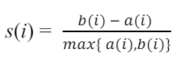
s(i) nằm trong đoạn [-1,1].s(i) càng gần 1 thì node i càng phù hợp với cụm mà nó được phân vào.s(i) = 0 thì không thể xác định được i nên thuộc về cụm nào giữa cụm hiện tại và cụm hàng xóm của nó.s(i) càng gần -1 thì chứng tỏ i bị phân sai cụm, nó nên thuộc về cụm hàng xóm chứ không phải cụm hiện tại.
b. Độ đo Davies – Bouldin
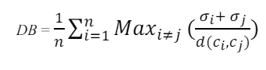
Trong đó :
- n là số cụm.
- c_{x} là trọng tâm của cụm x
- σ_{x} là trung bình khoảng cách của tất cả các phần tử trong cụm x tới trọng tâm c_{x}
- d(c_{i} , c_{j}) là khoảng cách giữa hai trọng tâm của cụm i và j.
Giá trị DB càng nhỏ thì chất lượng phân cụm càng tốt.

Dữ liệu (dataset)

Mô tả
Bộ dữ liệu Online Retail
Đây là bộ dữ liệu chứa tất cả các giao dịch xảy ra từ ngày 01/12/2010 đến ngày 09/12/2011 đối với hoạt động bán lẻ trực tuyến không có cửa hàng có trụ sở tại Anh. Công ty chủ yếu bán quà tặng độc đáo cho mọi dịp. Nhiều khách hàng của công ty là người bán buôn.
Bộ dữ liệu gồm 541909 bản ghi với 8 thuộc tính cụ thể như sau:
- InvoiceNo: Số hóa đơn, là một số nguyên gồm 6 chữ số được gán duy nhất cho mỗi giao dịch. Nếu mã này bắt đầu bằng chữ cái 'c' thì nó biểu thị việc hủy.
- StockCode: Mã sản phẩm (mặt hàng), là một số nguyên gồm 5 chữ số được gán duy nhất cho từng sản phẩm riêng biệt.
- Description: Tên sản phẩm (mặt hàng).
- Quantity: Số lượng của từng sản phẩm (mặt hàng) trên mỗi giao dịch.
- InvoiceDate: Ngày và giờ lập hóa đơn, là ngày và giờ mỗi giao dịch được tạo.
- UnitPrice: Đơn giá Giá sản phẩm trên mỗi đơn vị bằng đồng bảng Anh.
- CustomerID: Mã số khách hàng. Danh nghĩa, một số nguyên gồm 5 chữ số được gán duy nhất cho mỗi khách hàng.
- Country: Tên quốc gia. Danh nghĩa, tên quốc gia nơi mỗi khách hàng cư trú.
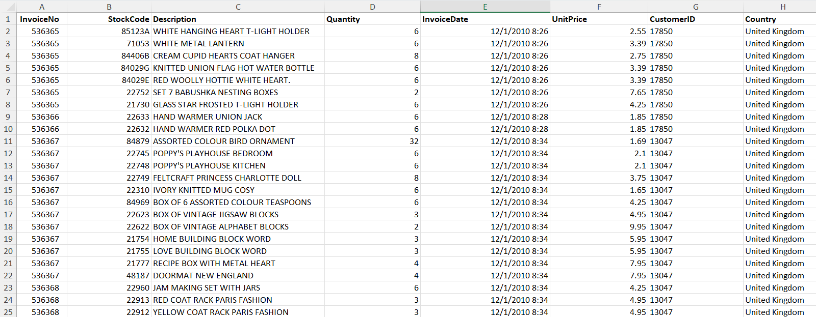

Tiền xử lý dữ liệu
- Kiểm tra thông tin của dữ liệu, xử lý dữ liệu bị mất hoặc không hợp lệ:
- Xem thông tin bộ dữ liệu
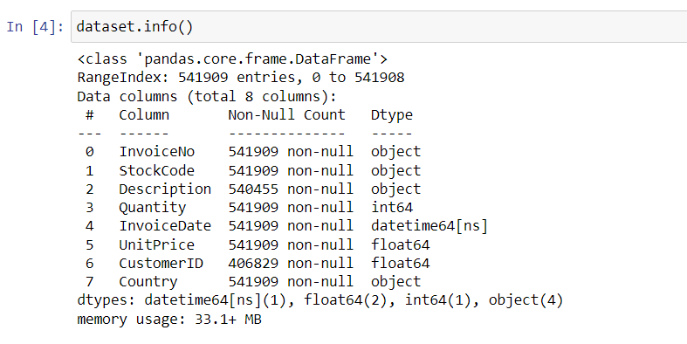
Từ kết quả trên ta thấy rằng:
- Bộ dữ liệu có 541909 hàng và 8 cột và kiểu dữ liệu của các cột
- Cột Description và CustomerID bị thiếu dữ liệu
- Xóa các hàng mà dữ liệu bị thiếu:
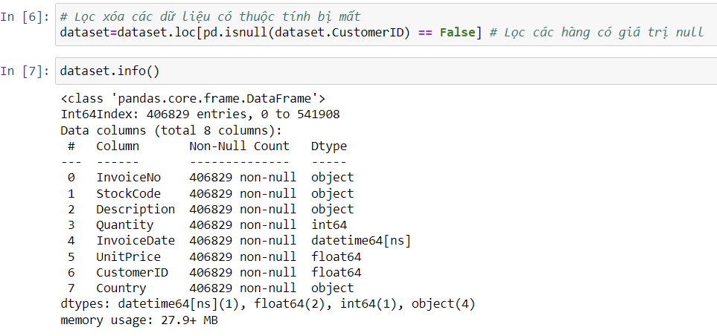
Sau khi xóa bộ dữ liệu hiện tại gồm có: 406829 hàng và 8 cột.
- Mô tả chi tiết toàn bộ dữ liệu:
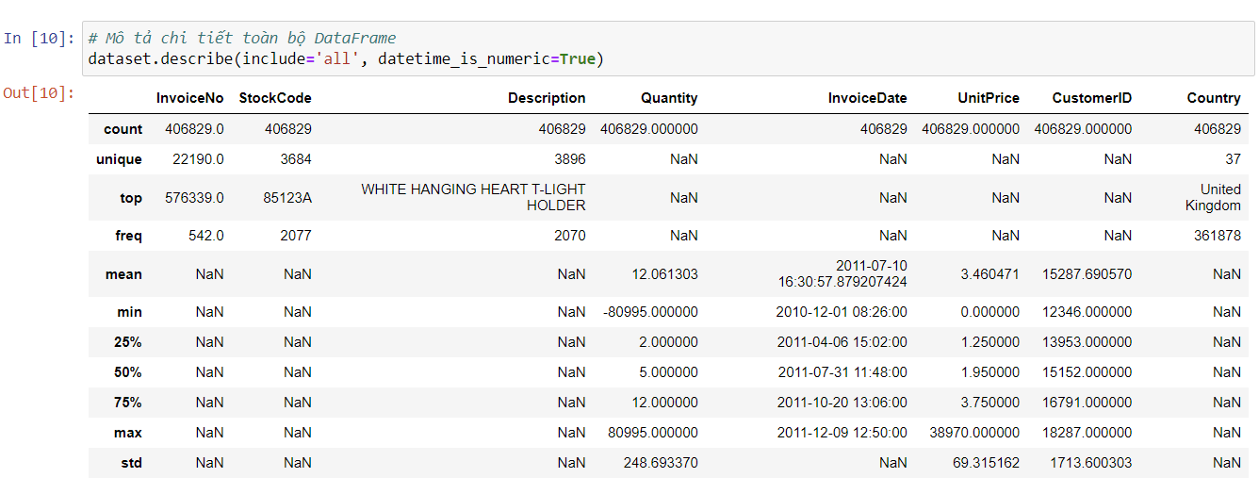
Từ kết quả trên ta thấy bộ dữ liệu đã được phân tích, tính toán đưa ra một số các thống kê cụ thể:
- count: Số lượng giá trị không thiếu trong mỗi cột.
- unique: Số lượng giá trị duy nhất trong mỗi cột.
- top: Giá trị xuất hiện nhiều nhất trong mỗi cột.
- freq: Số lần xuất hiện của giá trị xuất hiện nhiều nhất trong mỗi cột.
- mean: giá trị trung bình.
- min: giá trị tối thiểu.
- 25%, 50%, 75%: là các giá trị mà có số lượng % giá trị trong bộ dữ liệu nhỏ hơn nó
- max: giá trị tối đa.
- std: độ lệch chuẩn cho biết mức độ biến động của dữ liệu.
Thấy rằng giá trị quantity có min là giá trị âm nên ta cần loại bỏ các giá trị đó
- Xóa bỏ các hàng có giá số lượng sản phẩm âm và giá
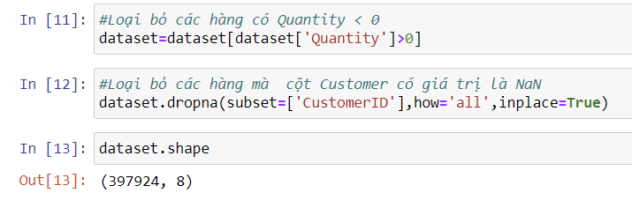
Sau khi xóa bỏ bộ dữ liệu gồm có 397924 hàng và 8 cột.
- Xây dựng mô hình RFM
Mô hình RFM (Recency, Frequency, Monetary) là một phương pháp phân tích hành vi khách hàng được sử dụng rộng rãi trong marketing và quản lý quan hệ khách hàng (CRM). Cụ thể các bước làm như sau:
- Recency: Để tính toán lần mua gần đây cần chọn một ngày làm mốc mà từ đó đánh giá được lần mua hàng gần đây nhất của khách hàng là bao nhiêu ngày.
- Tìm thời gian cuối cùng có giao dịch và gán ngày sau cuối cùng đó 1 ngày vào biến now.
- Tạo 1 cột mới có tên là “date” chỉ chứa duy nhất ngày lập hóa đơn.
- Nhóm theo khách hàng và kiểm tra ngày mua cuối cùng sau đó lưu vào cột "LastPurshaceDate".
- Tính toán số ngày mua gần đây và lưu vào cột "Recency"
Ta được kết quả như sau :
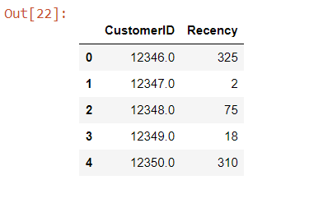
- Frequency: Để tính được thuộc tính này cần kiểm tra xem có bao nhiêu hóa đơn được đăng ký bởi cùng một khách hàng.
- Loại bỏ các bản ghi có cùng mã hóa đơn và ID khách hàng
- Tính toán tần suất mua hàng cho mỗi khách hàng.
Ta được kết quả như sau :
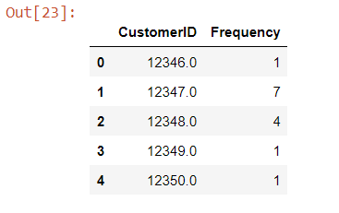
- Monetary: Thuộc tính tiền tệ trả lời câu hỏi: Khách hàng đã chi bao nhiêu tiền trong thời gian đó? Để tính toán được giá trị của thuộc tính này ta cần thêm 1 thuộc tính tổng tiền mua hàng (TotalCost = Quantity * UnitPrice), sau đó tính toán tổng tiền đã chi tiêu cho mỗi khách hàng.
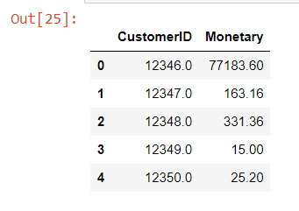
Sau khi đã tính toán được 3 thuộc tính ta sẽ hợp nhất các dữ liệu vào thành bảng RFM.
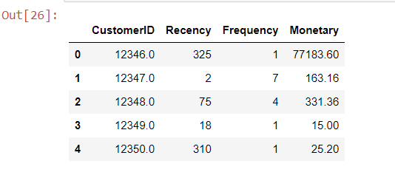
- Xử lý giá trị ngoại lai
- Trực quan hóa dữ liệu để phân tích giá trị ngoại lại
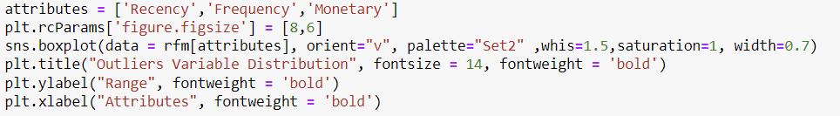
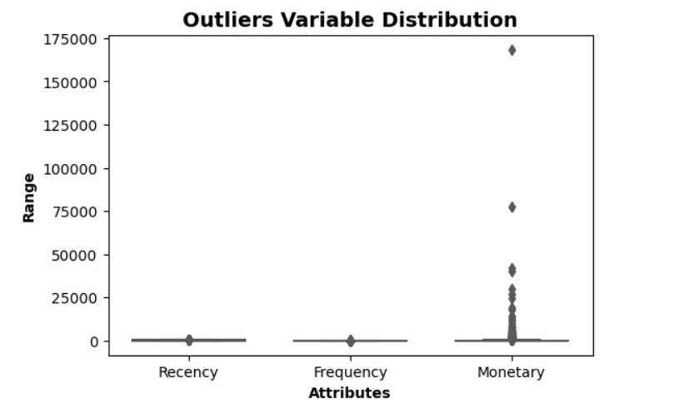
- Loại bỏ các giá trị ngoại lai sử dụng phương pháp IQR (Interquartile Range)
Phương pháp IQR hay còn gọi là khoảng tứ phân vị của tập dữ liệu. Khoảng trải giữa là một con số cho biết mức độ lan truyền của nửa giữa hoặc 50% phần giữa của tập dữ liệu. IQR thường được sử dụng thay cho khoảng biến thiên (Range) vì nó loại trừ hầu hết giá trị bất thường hay giá trị ngoại lệ (Outliers) của dữ liệu.
Công thức tính IQR có dạng:
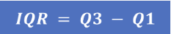
IQR có thể giúp xác định các giá trị ngoại lệ. Một giá trị bị nghi ngờ là một giá trị ngoại lệ nếu nó nhỏ hơn 1,5*IQR dưới phần tư đầu tiên (Q1 - 1,5*IQR) hoặc lớn hơn (1,5*IQR) trên phần tư thứ ba (Q3 + 1,5*IQR) (Xem hình dưới). Các giá trị ngoại lệ luôn yêu cầu việc rà soát, kiểm tra lại dữ liệu. Những điểm dữ liệu đặc biệt này có thể do lỗi hoặc do sự bất thường trong dữ liệu nhưng cũng có thể là chìa khóa để hiểu dữ liệu.
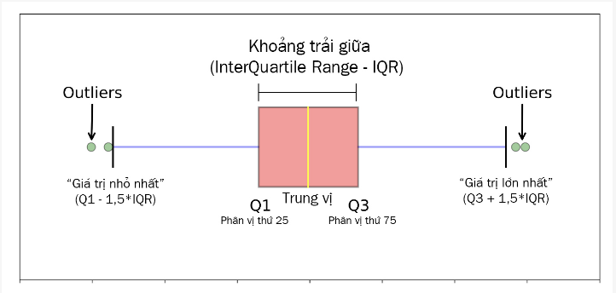
Triển khai phương pháp này trên bộ dữ liệu
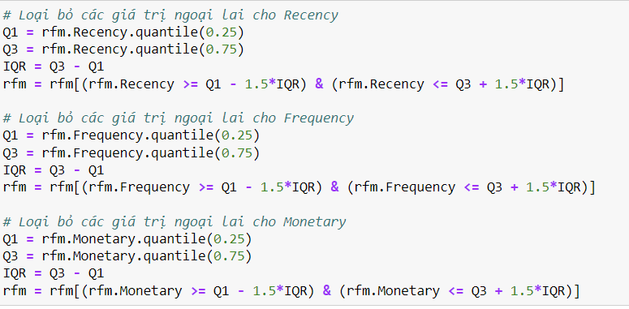
Kết quả sau khi loại bỏ các giá trị ngoại lai như sau:
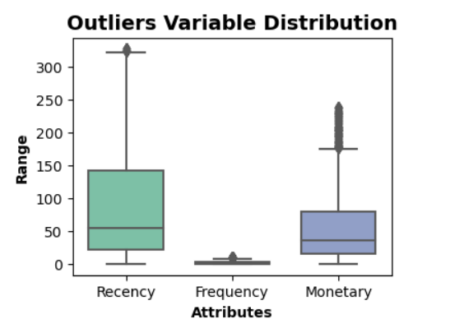
- Chuẩn hóa dữ liệu:
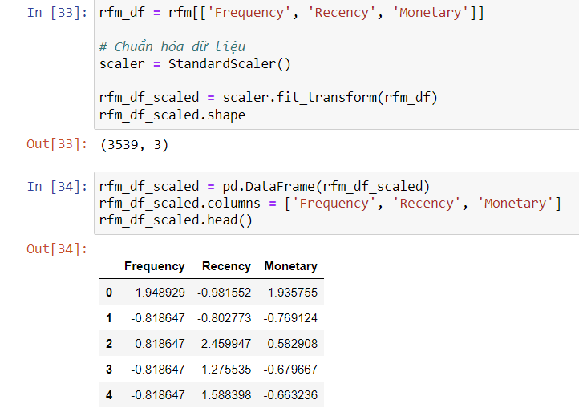
Bởi vì dữ liệu có các giá trị khác nhau và đơn vị đo lường khác nhau mà chúng khó có thể so sánh được nên ở đây sử dụng phương pháp StandardScaler từ thư viện sklearn để chuẩn hóa dữ liệu.
StandardScaler là một phương pháp chuẩn hóa dữ liệu phổ biến, thuộc họ các phương pháp chuẩn hóa tuyến tính.
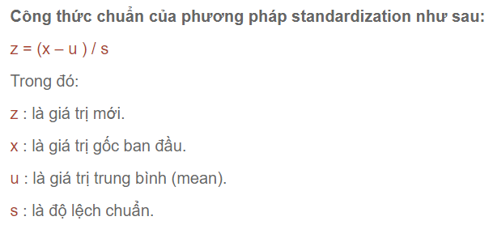
Sau khi chuẩn hóa, các đặc trưng sẽ có giá trị trung bình là 0 và độ lệch chuẩn là 1. Điều này giúp cho các đặc trưng có cùng đơn vị đo lường và phân phối, làm cho các thuật toán học máy hoạt động hiệu quả hơn

Triển khai thuật toán

Thuật toán K-means
- Bước 1: Sau khi dữ liệu đã được xử lý thì tiến hành tìm số lượng cụm tối ưu bằng Elbow Method:
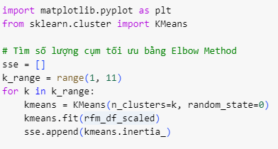
- Vẽ biểu đồ Elbow Method
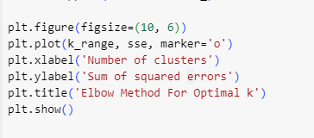

- Kết quả:
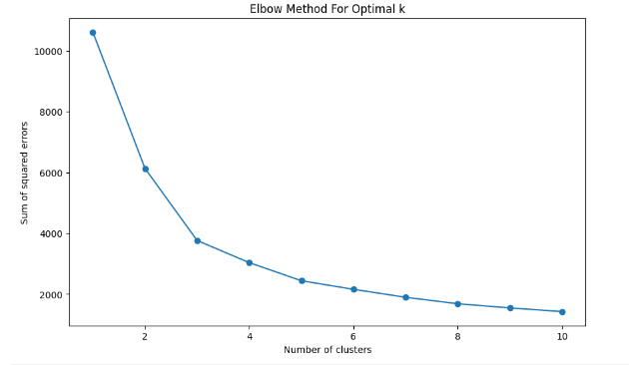
Từ biểu đồ ta thấy ở vị trí k=3 thì SSE bắt đầu giảm đều vì thế chọn số cụm tối ưu k=3 là hợp lý.
- Bước 2: Huấn luyện mô hình K-means với số lượng cụm đã chọn
- Chọn k=3
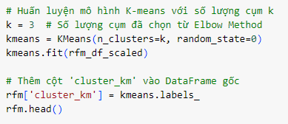

- Kết quả:
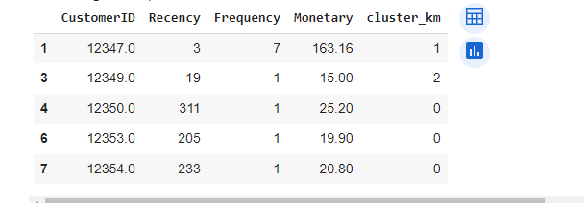

- Bước 3: Vẽ biểu đồ để hiển thị kết quả phân cụm
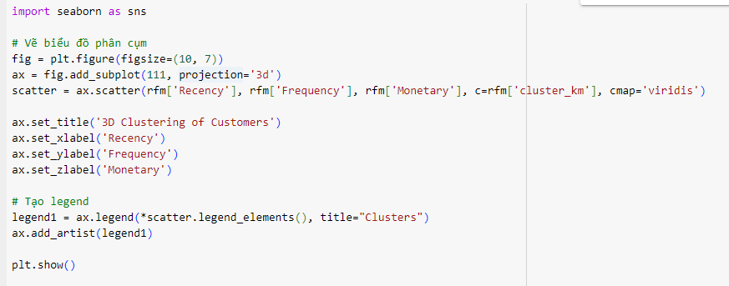
- Kết quả:
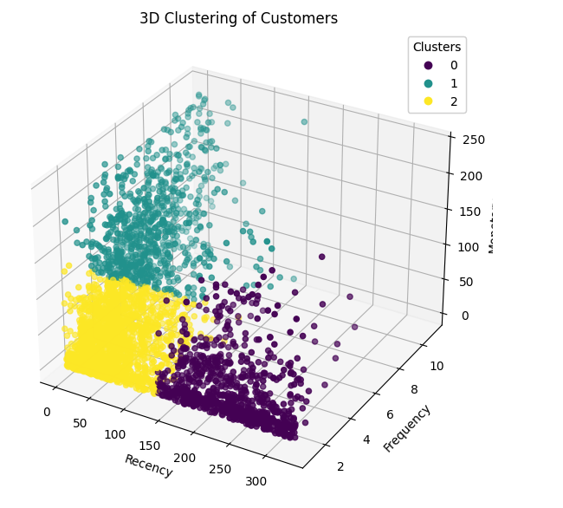
- Bước 4: Phân tích các cụm
- Tính toán các số liệu thống kê cho mỗi cụm và biểu diễn tỷ lệ số khách hàng trong mỗi cụm thông qua biểu đồ tròn
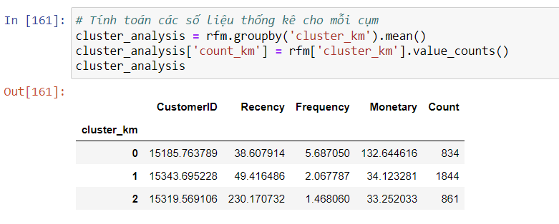
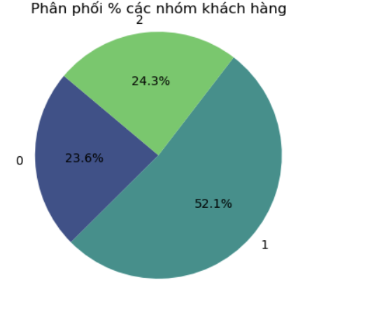

Hierarchical Clustering
- Bước 1: Sau khi dữ liệu đã được xử lý thì tiến hành đo số lượng cụm tối ưu bằng phương pháp complete-linkage
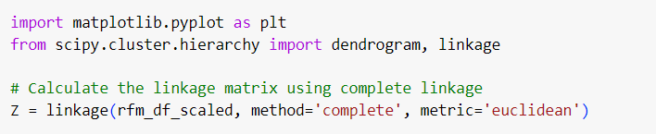
- Vẽ biểu đồ Dendrogram:
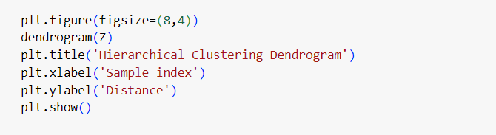
- Kết quả:
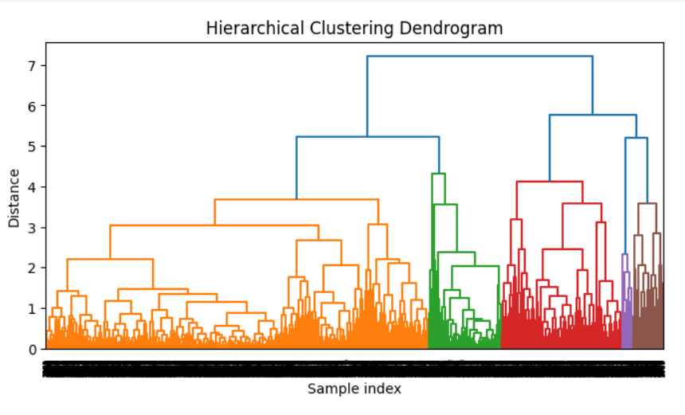

- Bước 2: Huấn luyện mô hình Hierarchical với số lượng cụm đã chọn
- Từ kết quả của biểu đồ Dendrogram, ta chọn num_clusters = 3
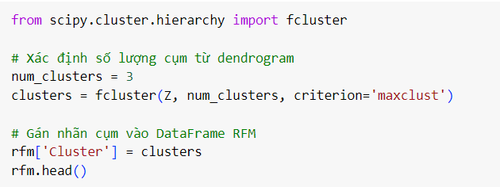
- Kết quả:
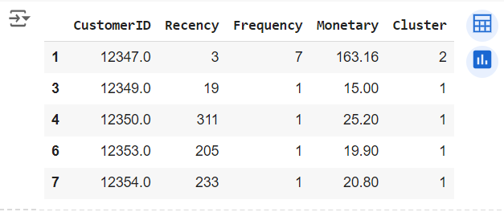
- Bước 3: Vẽ biểu đồ để hiển thị kết quả phân cụm:
- Biểu đồ 3D:
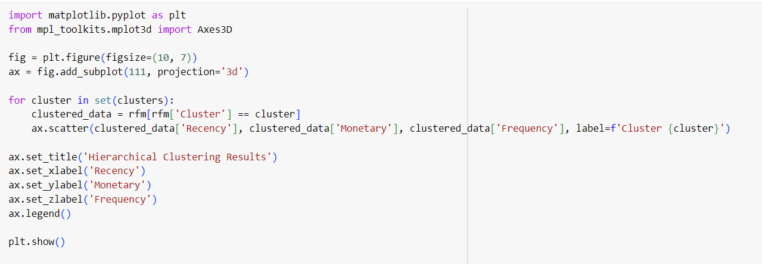
- Kết quả:
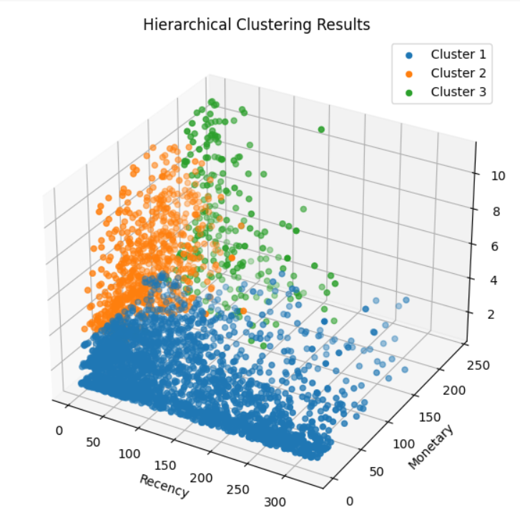

- Bước 4: Phân tích các cụm đã khai phá:
Phân tích số liệu thống kê giữa các cụm
- Tổng số phần tử tại các cụm đó
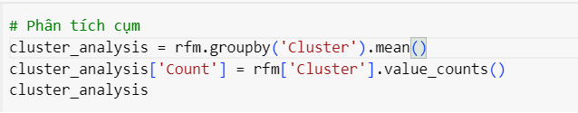
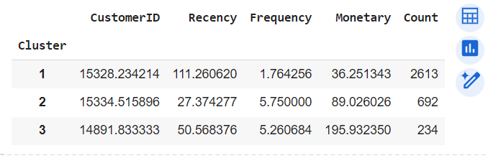
- Biểu đồ tròn thể hiện tỷ lệ số khách hàng có trong mỗi nhóm
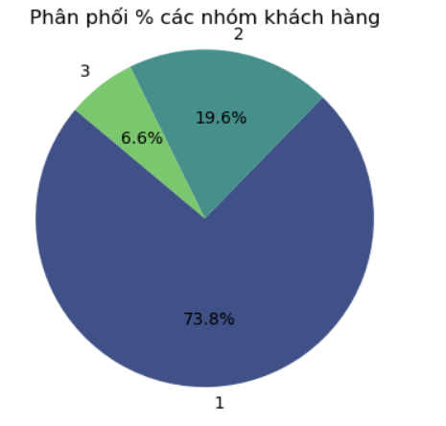

Đánh giá

Kết quả
- Thuật toán K-means:
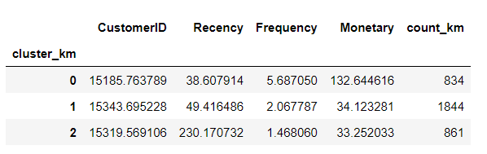
- Thuật toán K-means chia khách hàng thành 3 phân phúc:
- Khách hàng có cluster_km = 0: Nhóm này có Recency thấp, Frequency cao và Monetary cao, có thể xem đây là nhóm khách hàng có tiềm năng cao và thường xuyên mua hàng với số lượng lớn. Chúng có thể là nhóm đối tượng mục tiêu cho các chiến lược tiếp thị và quảng cáo để tăng doanh số bán hàng.
- Khách hàng có cluster_km = 1: Nhóm này có Recency cao, Frequency và Monetary thấp, có thể xem đây là nhóm khách hàng ít hoạt động và chi tiêu ít. Có thể cần phải tìm hiểu thêm về nhóm này để xác định nguyên nhân và đưa ra chiến lược phù hợp nhằm kích thích họ mua hàng thường xuyên hơn hoặc tăng số tiền mỗi lần mua.
- Khách hàng có cluster_km = 2: Nhóm này có Recency cao và Frequency, Monetary thấp, có thể xem đây là nhóm khách hàng không mua hàng thường xuyên và chi tiêu ít. Cần phải xác định xem nhóm này có tiềm năng phát triển hay không, và nếu có, cần thiết kế các chương trình khuyến mãi hoặc chiến lược tiếp thị để thu hút họ quay lại mua hàng.

- Thuật toán Hierarchical:

- Thuật toán Hierarchical khia khách hàng thành 3 phân khúc:
- Khách hàng có Cluster = 1 : Nhóm này có Recency cao và Frequency, Monetary thấp, có thể xem đây là nhóm khách hàng ít hoạt động và ít giá trị nhất. Cần cải thiện chiến lược tiếp cận và kích thích mua hàng để tăng giá trị từ nhóm này.
- Khách hàng có Cluster = 2 : Nhóm này có Recency thấp và Frequency thấp, Monetary trung bình, có thể xem đây là nhóm khách hàng thường xuyên mua hàng và mới quay lại. Nhóm này có tiềm năng cao, cần duy trì và tăng cường các chương trình giữ chân khách hàng.
- Khách hàng có Cluster = 3: Nhóm này có Recency trung bình và Frequency cao, Monetary cao nhất, có thể xem đây là nhóm khách hàng giá trị nhất mặc dù số lượng ít. Nhóm này cần được ưu tiên với các chương trình ưu đãi đặc biệt để giữ chân họ.

So sánh K-means và Hierarchical
- Biểu đồ hiển thị kết quả phân cụm
- Thuật toán K-means:
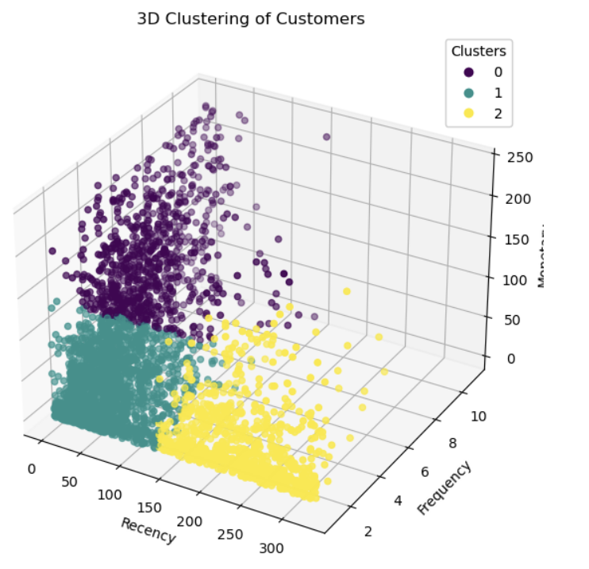
- Thuật toán Hierarchical:
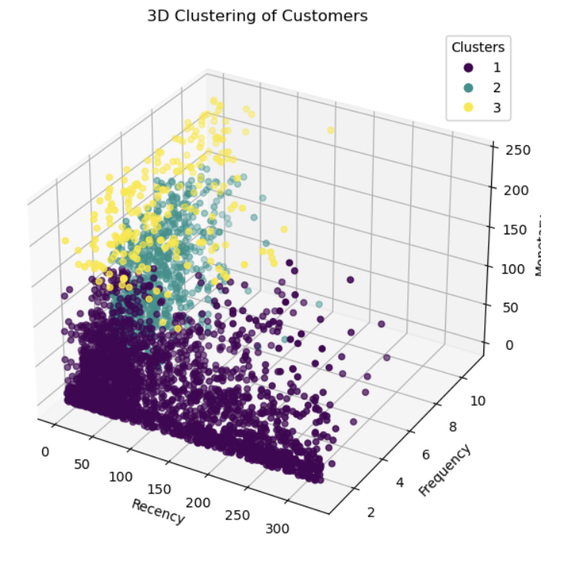
⇒ Thuật toán K-means có phân bố giữa các nhóm khách hàng đều hơn, chính xác hơn so với phân bố của thuật toán Hierarchical trong dữ liệu này.
- Độ phức tạp thuật toán
- Thuật toán K-means có độ phức tạp: O( n * K * I * d ), trong đó n = số điểm trong không gian dữ liệu đang xét, K = số cluster được ấn định khi khởi tạo, I = số vòng lặp, d = số thuộc tính của dữ liệu.
- Thuật toán Hierarchical có độ phức tạp O(n^3) trong đó n = số điểm trong không gian dữ liệu đang xét. Đây là một khi phí tính toán không hề nhỏ với bộ dữ liệu lớn
⇒ Thuật toán K-means có độ phức tạp tính toán ít hơn, nên K-means phù hợp hơn với các tập dữ liệu lớn so với Hierarchical.
- So sánh theo một số độ đo
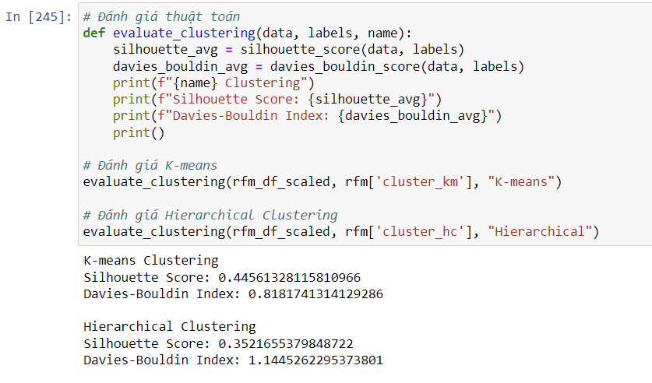
- Silhouette Score:
- Đối với K-means: Silhouette Score đạt giá trị khoảng 0.45, cho thấy có một số điểm được phân vào cụm một cách chặt chẽ và đồng nhất với cụm của mình.
- Đối với Hierarchical Clustering: Silhouette Score thấp hơn, chỉ khoảng 0.35, cho thấy có sự đa dạng và không nhất quán trong việc phân cụm.
- Davies-Bouldin Index:
- Đối với K-means: Davies-Bouldin Index đạt giá trị khoảng 0.82, thể hiện sự cách biệt rõ ràng giữa các cụm và đồng nhất trong cụm.
- Đối với Hierarchical Clustering: Giá trị Davies-Bouldin Index cao hơn, khoảng 1.14, cho thấy sự tách biệt giữa các cụm không được định rõ và sự không nhất quán trong cụm.
Tóm lại, dựa trên đánh giá của cả hai phương pháp, K-means có hiệu quả hơn Hierarchical Clustering trong việc phân cụm dữ liệu khách hàng. Điều này có thể là do K-means có độ phức tạp tính toán thấp hơn và có kết quả phân cụm tốt hơn dựa trên các độ đo đã sử dụng.
- Kết luận
- K-means phù hợp hơn với các tập dữ liệu lớn so với Hierarchical clustering.
- K-means có thể dễ dàng loại bỏ ảnh hưởng của nhiễu hơn bằng cách xác định các tâm mạnh mẽ hơn, trong khi Hierarchical clustering có thể bị ảnh hưởng mạnh bởi nhiễu.
- Hierarchical clustering cung cấp một cấu trúc phân cấp, trong khi K-means chỉ cung cấp một phân cụm phẳng.
- Hierarchical clustering linh hoạt hơn trong việc xác định các cụm có hình dạng phức tạp.
⇒ Cả hai phương pháp có những ưu và nhược điểm riêng, và lựa chọn giữa chúng phụ thuộc vào yêu cầu cụ thể của bài toán, cấu trúc dữ liệu, và mục tiêu phân tích, trong đó:
- K-means clustering: Phù hợp khi bạn có một ý tưởng về số lượng cụm và cần một giải pháp nhanh chóng, hiệu quả cho các tập dữ liệu lớn và đơn giản.
- Hierarchical clustering: Hữu ích khi bạn muốn khám phá cấu trúc phân cấp của dữ liệu, không biết trước số lượng cụm, hoặc khi các cụm có hình dạng phức tạp.

Tài liệu tham khảo:
1. Bài giảng Kho dữ liệu và kỹ thuật khai phá
2. HierarchicalClustering
3. KMeans
4. UCI_dataset

